附件8 一般工业固体废物图形标志

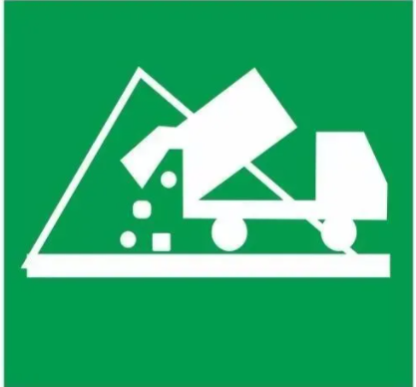
图1 一般固体废物提示图形符号
形状及颜色说明
形状：正方形边框
背景颜色：绿色
图形颜色：白色

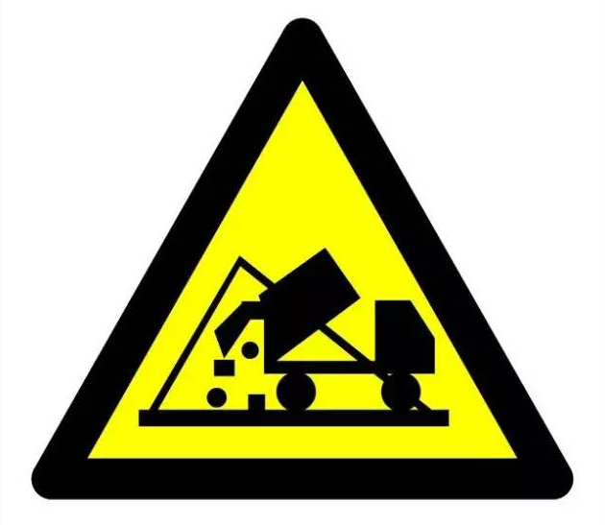
图2 一般固体废物警告图形符号
形状及颜色说明
形状：三角形边框
背景颜色：黄色色
图形颜色：黑色

